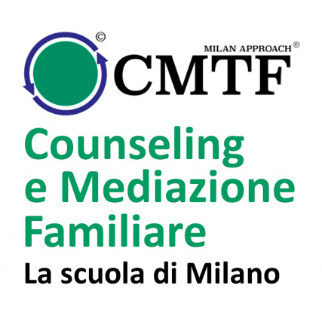

**SEMINARIO online**

**La natura sistemica della vita e il Sacro in Bateson**

**tenuto da Sergio Boria**

**Sabato 11 maggio 2024 dalle ore 10 alle 17**

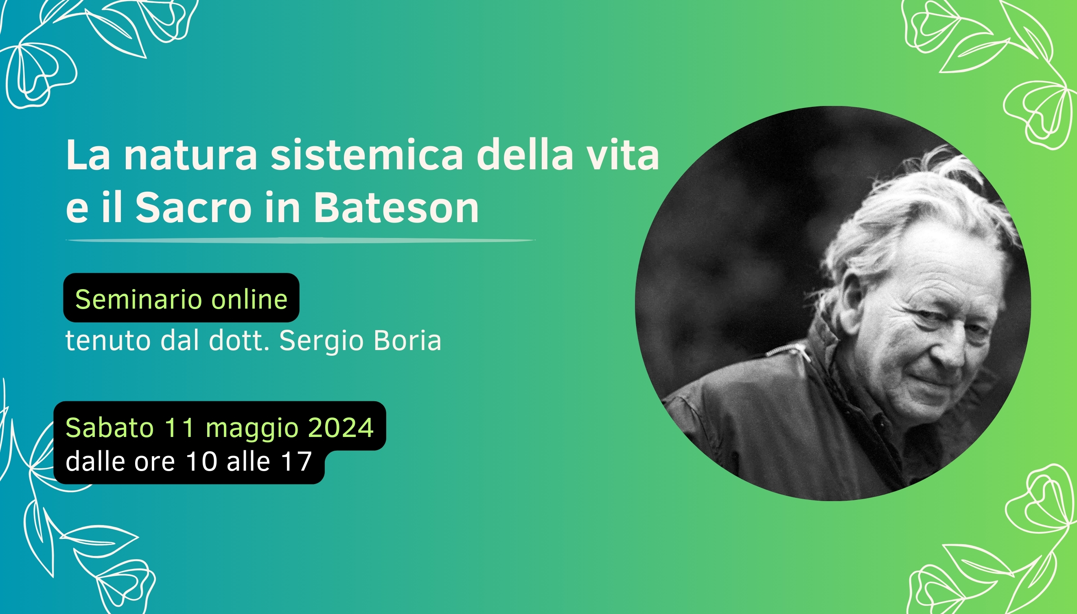

Il relatore esplorerà il concetto di Sacro sviluppato dall'antropologo inglese Gregory Bateson, concetto che affonda le sue radici nell'epistemologia sistemica.   
Verranno inoltre esplorate le ricadute di tale concetto nel contesto delle relazioni umane, con una particolare attenzione alle relazioni di cura e di consulenza.

**Sergio Boria**

*Medico psichiatra, psicoterapeuta sistemico-costruttivista, Fondatore e Presidente dell'AIEMS (Associazione Italiana di Epistemologia e Metodologia Sistemiche), Direttore delle riviste on line Riflessioni Sistemiche e Ecologia della Salute. E' Didatta presso il Centro Milanese di Terapia Familiare, ha insegnato in diverse scuole di psicoterapia, e ha scritto saggi riguardanti la psicoterapia, la medicina sistemica, la promozione della salute, la pedagogia, l'ecologia.*

**È possibile iscriversi inviando una email a** [**MEDIAZIONE@CMTF.IT**](../../susannaricci/Documents/LAVORI/03_CMTF_COUNSELING/invii/counselling-mediazione_ricevuti/2023_C&M_modifiche_febbraio/MEDIAZIONE@CMTF.IT)La partecipazione dà diritto a 6 crediti AIMS.

**Costi di partecipazione:** esterni € 60,00 IVA inclusa; ex allievi del Centro Milanese

€ 30,00 IVA inclusa.

**Bonifico intestato a**: Centro Milanese di Terapia della Famiglia   
IBAN: IT70 H030 6909 4626 1530 4290 109

**Seminario online**: La natura sistemica della vita e il Sacro in Bateson  
**Data**: Sabato 11 maggio 2024  
**Orario**: dalle 10,00 alle 17,00 con interruzione per la pausa pranzo.